金都新城社区党总支组织学习《习近平总书记关于民族和宗教工作重要讲话精神》

金都新城社区党总支

（2023年6月27日）

为全面贯彻落实党的二十大精神，进一步加强民族宗教政策法规的学习宣传，提升宗教事务治理能力和治理水平，金都新城社区党总支于2023年6月27日组织社区干部认真学习了习近平总书记关于民族和宗教工作重要讲话精神，同时对民族宗教理论政策知识进行了学习。

社区书记孟凡妍在会上强调，全体工作人员要提高政治站位，坚持党对民族和宗教工作的全面领导，铸牢中华民族共同体意识，把握新时代民族宗教工作的正确方向，切实做好新时代民族宗教工作。

通过此次活动，深入引导广大干部群众学习民族宗教政策法规，倡导尊法、学法、守法、用法，进一步提高了社区民族宗教工作法治化水平，维护了民族团结、宗教和谐、社会稳定。

影像资料：

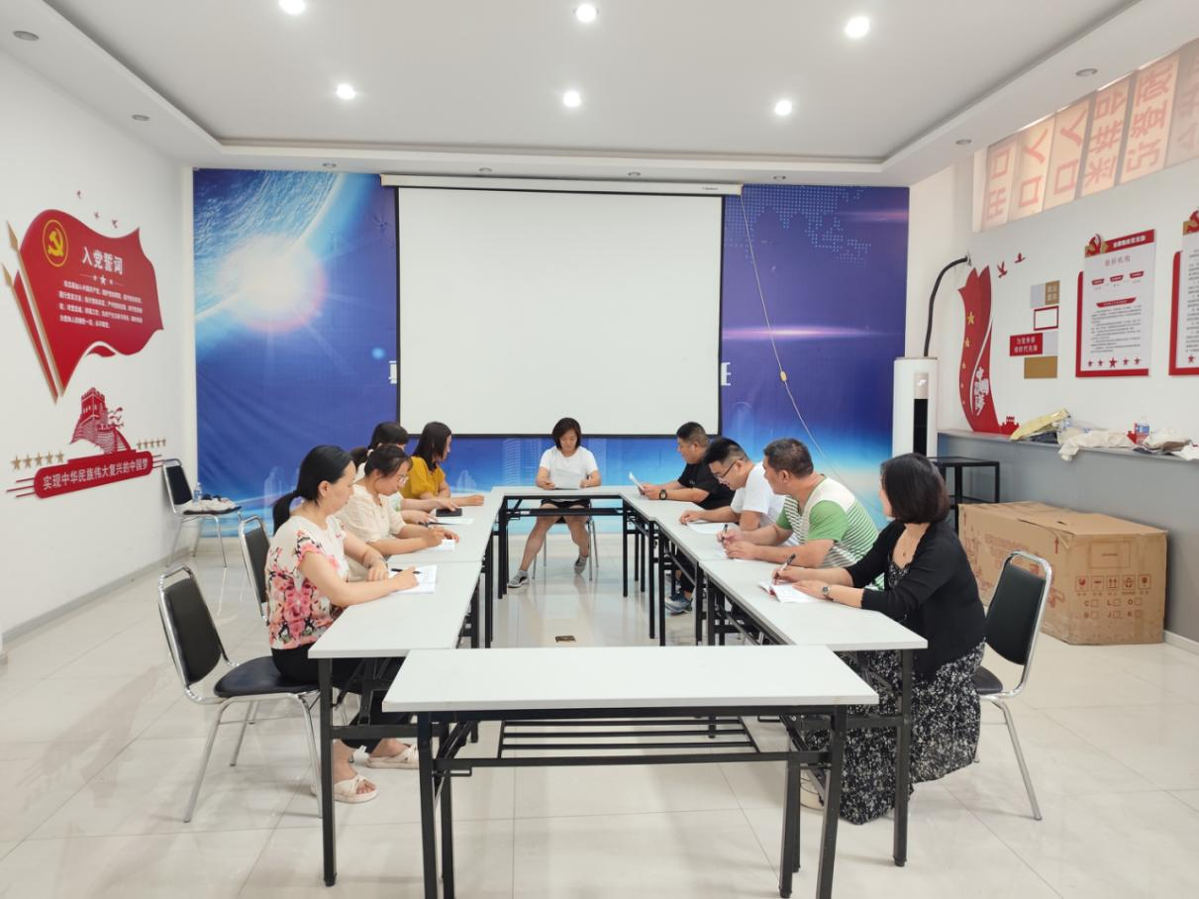

2023.6.27组织学习《习近平总书记关于民族和宗教工作重要讲话精神》

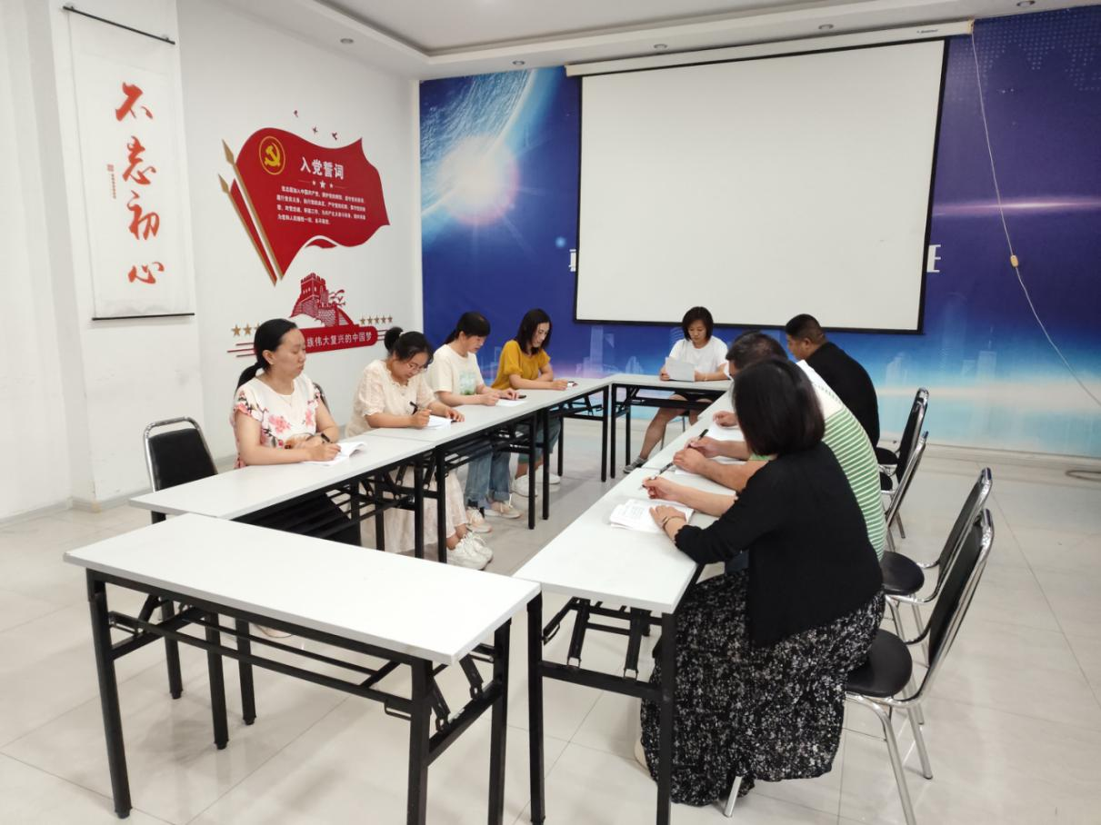

2023.6.27组织学习《习近平总书记关于民族和宗教工作重要讲话精神》